Приложение № 1 к Оповещению

Проект решений на предоставление разрешения на условно разрешенный вид использования земельных участков, расположенных на территории
муниципального образования округ Муром
По заявлению о предоставлении разрешения на условно разрешенный вид использования земельного участка, находящегося в соответствии с утвержденной схемой расположения земельного участка на кадастровом плане территории кадастрового квартала с кадастровым номером 33:26:020811, площадью 3,0 кв. м, с местоположением: Владимирская обл., МО – округ Муром, г. Муром, ул. Заводская – «Объекты технического обслуживания и хранения автотранспорта».
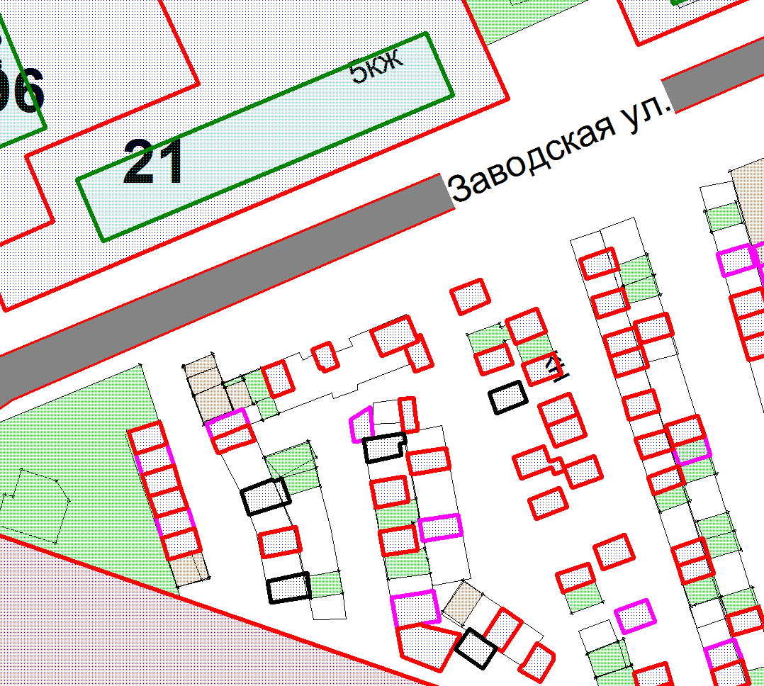

Земельный участок

Приложение № 2 к Оповещению

Проект решений на предоставление разрешения на условно разрешенный вид использования земельных участков, расположенных на территории
муниципального образования округ Муром

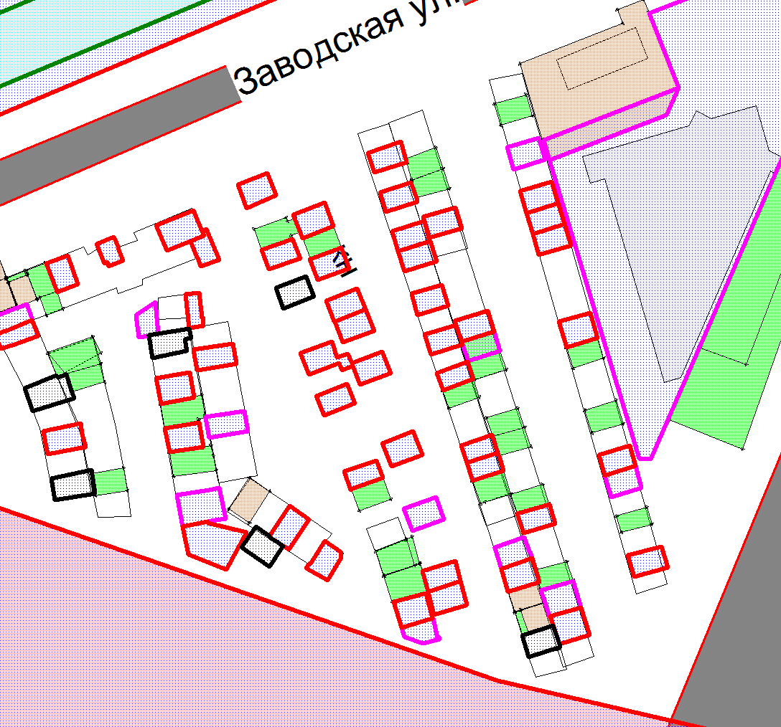
По заявлению о предоставлении разрешения на условно разрешенный вид использования земельного участка, находящегося в соответствии с утвержденной схемой расположения земельного участка на кадастровом плане территории кадастрового квартала с кадастровым номером 33:26:020811, площадью 6,0 кв. м, с местоположением: Владимирская обл., МО – округ Муром, г. Муром, ул. Заводская, кооператив ЗИО – «Объекты технического обслуживания и хранения автотранспорта».

Земельный участок

Приложение № 3 к Оповещению

Проект решений на предоставление разрешения на условно разрешенный вид использования земельных участков, расположенных на территории
муниципального образования округ Муром
По заявлению о предоставлении разрешения на условно разрешенный вид использования земельного участка, находящегося в соответствии с утвержденной схемой расположения земельного участка на кадастровом плане территории кадастрового квартала с кадастровым номером 33:26:030505, площадью 94,0 кв. м, с местоположением: Владимирская обл., МО – округ Муром (городской округ), г. Муром, ул. Куйбышева – «Объекты инженерной инфраструктуры, за исключением ТЭЦ».
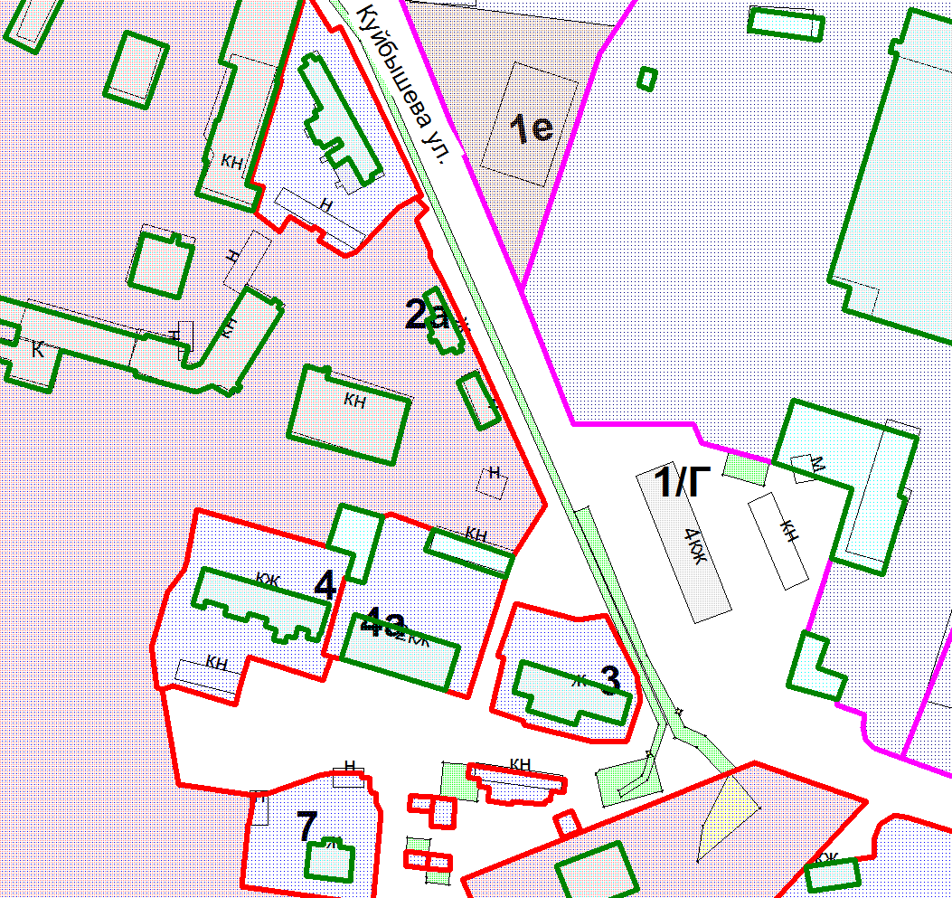

Земельный участок
Земельный участок

Приложение № 4 к Оповещению

Проект решений на предоставление разрешения на условно разрешенный вид использования земельных участков, расположенных на территории
муниципального образования округ Муром

По заявлению о предоставлении разрешения на условно разрешенный вид использования земельного участка, находящегося в соответствии с утвержденной схемой расположения земельного участка на кадастровом плане территории кадастрового квартала с кадастровым номером 33:26:050112, площадью 136,0 кв. м, с местоположением: Владимирская обл., МО – округ Муром, г. Муром, ул. Муромская, район д. 1, корп. 2 – «Объекты инженерного обеспечения, за исключением: котельных большой мощности, ГРС, ПС; канализационных очистных сооружений; ТЭЦ».
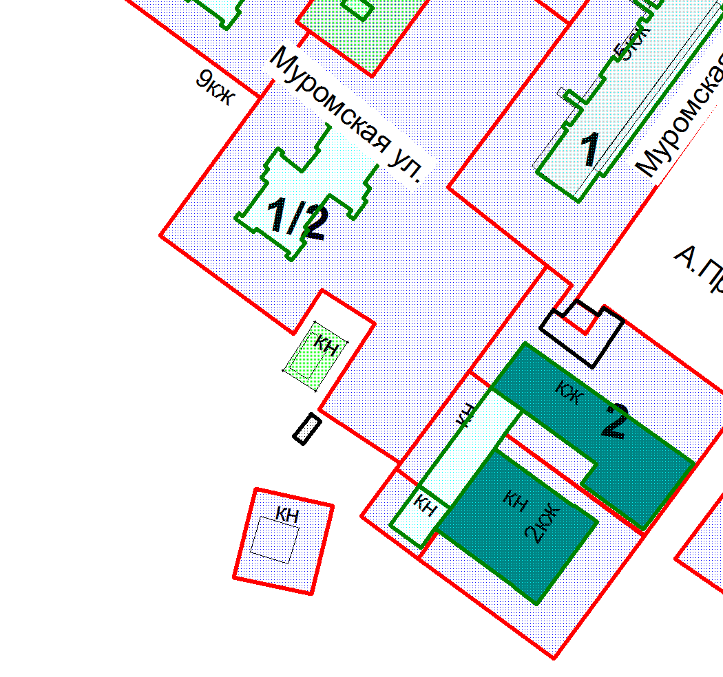
Земельный участок

Приложение № 5 к Оповещению

Проект решений на предоставление разрешения на условно разрешенный вид использования земельных участков, расположенных на территории
муниципального образования округ Муром
По заявлению о предоставлении разрешения на условно разрешенный вид использования земельного участка, находящегося в соответствии с утвержденной схемой расположения земельного участка на кадастровом плане территории кадастрового квартала с кадастровым номером 33:26:050215, площадью 102,0 кв. м, с местоположением: Владимирская обл., МО округ Муром, г. Муром, ул. Озерная, район д. 2 – «Объекты инженерного обеспечения, за исключением: котельных большой мощности, ГРС, ПС; канализационных очистных сооружений; ТЭЦ».
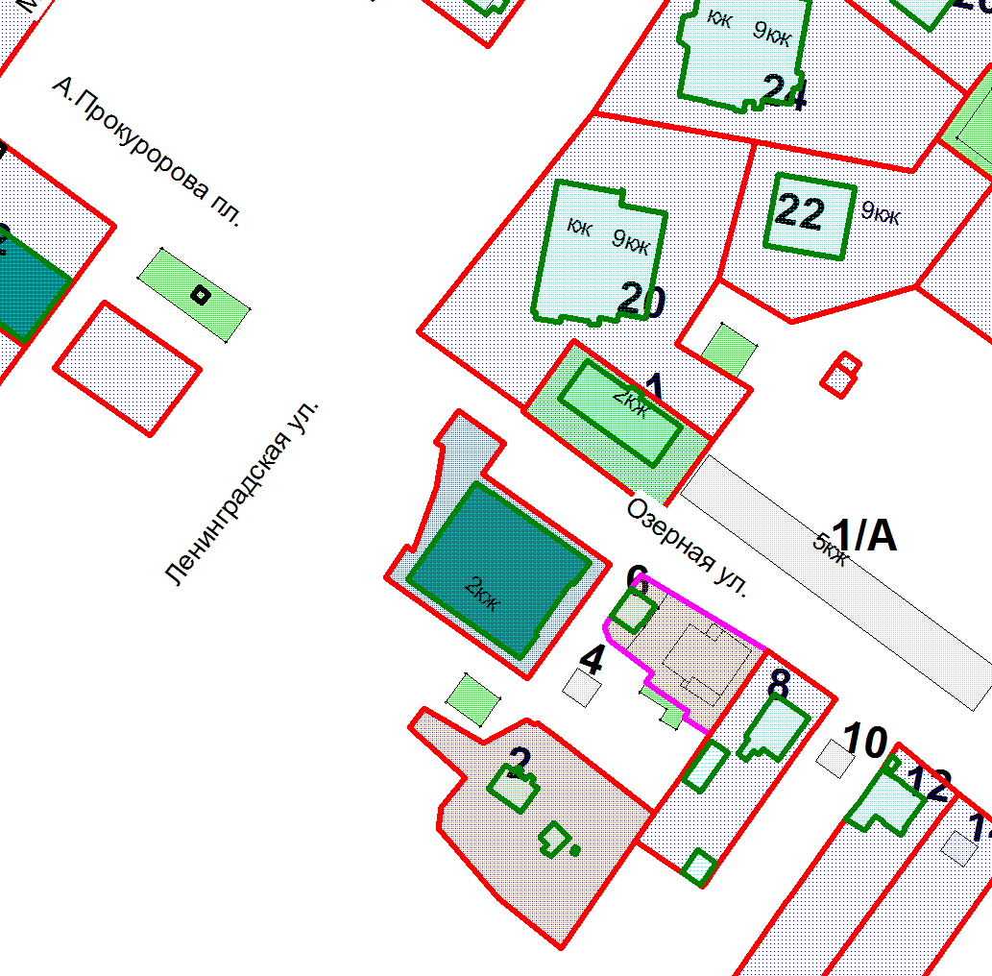

Земельный участок

Приложение № 6 к Оповещению

Проект решений на предоставление разрешения на условно разрешенный вид использования земельных участков, расположенных на территории
муниципального образования округ Муром
По заявлению о предоставлении разрешения на условно разрешенный вид использования земельного участка, находящегося в соответствии с утвержденной схемой расположения земельного участка на кадастровом плане территории кадастрового квартала с кадастровым номером 33:26:050206, площадью 89,0 кв. м, с местоположением: Владимирская обл., МО – округ Муром, г. Муром, ул. Лесная - «Объекты инженерной инфраструктуры»
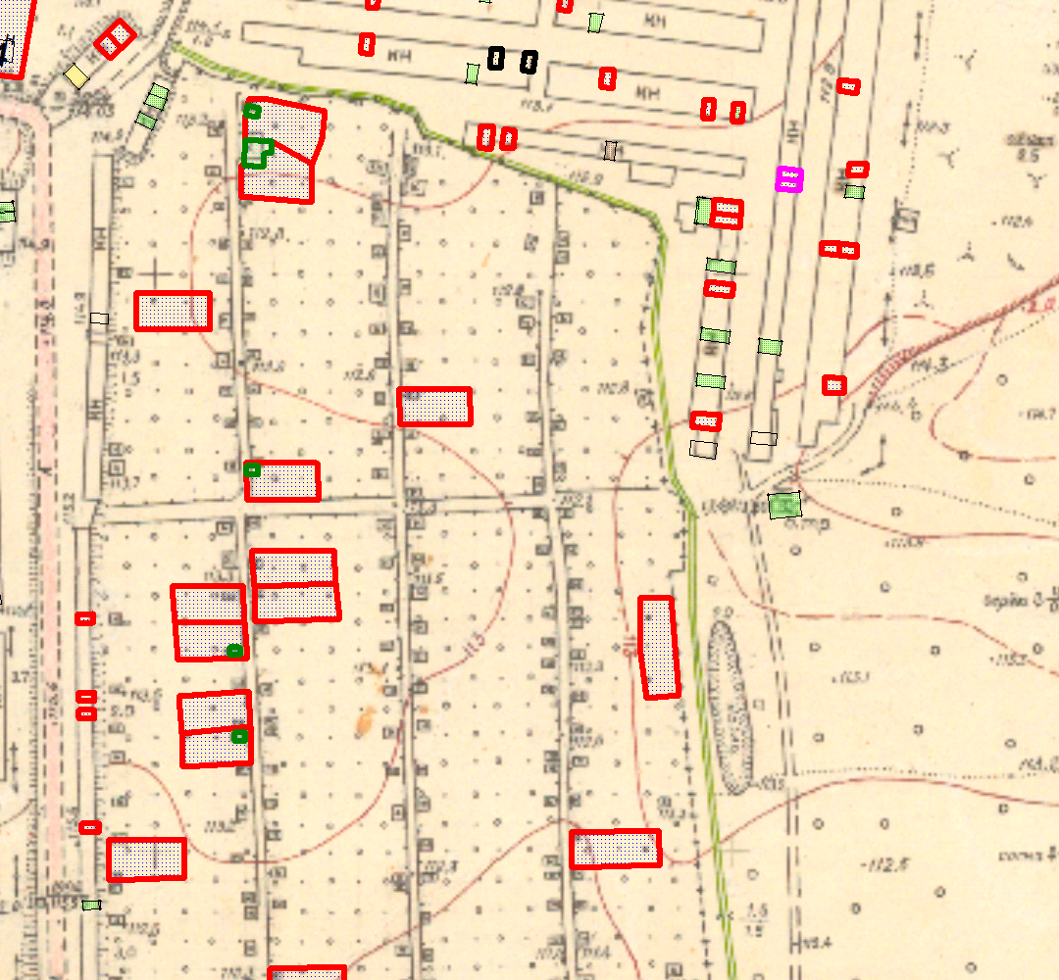

Земельный участок

Приложение № 7 к Оповещению

Проект решений на предоставление разрешения на условно разрешенный вид использования земельных участков, расположенных на территории
муниципального образования округ Муром
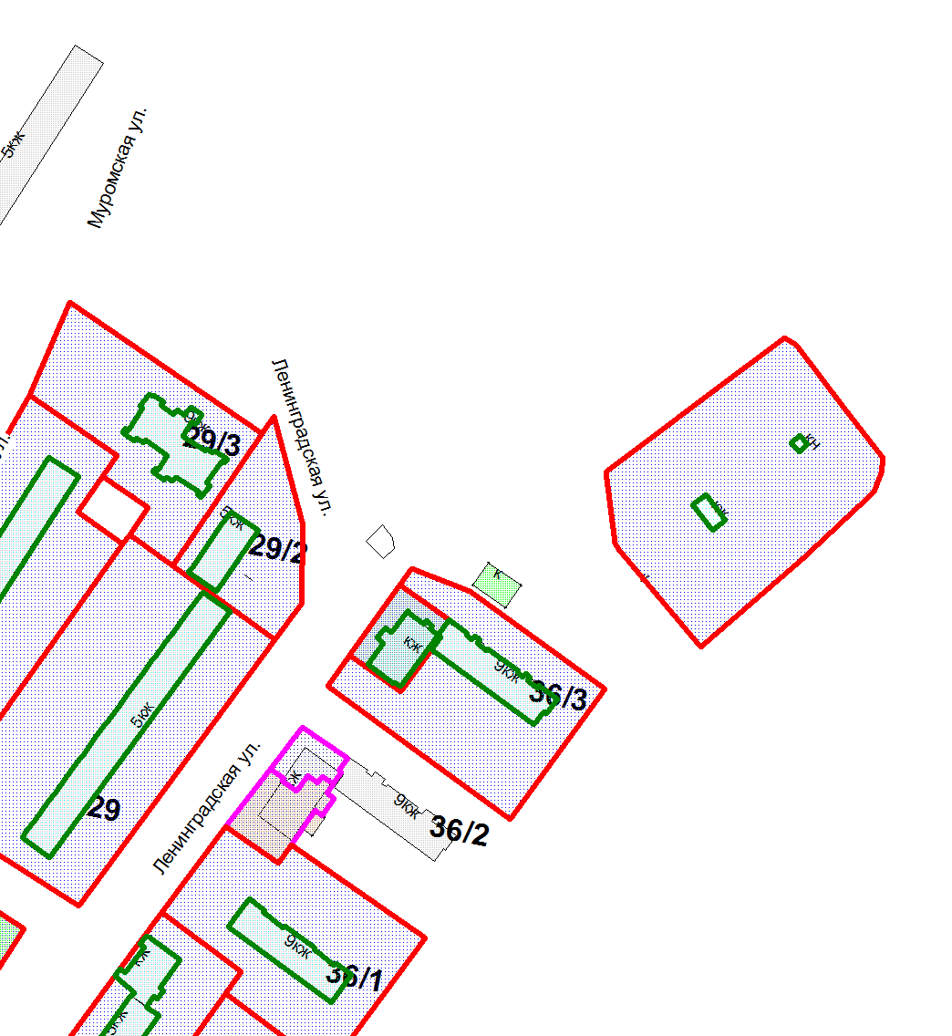
По заявлению о предоставлении разрешения на условно разрешенный вид использования земельного участка, находящегося в соответствии с утвержденной схемой расположения земельного участка на кадастровом плане территории кадастрового квартала с кадастровым номером 33:26:050209, площадью 151,0 кв. м, с местоположением: Владимирская обл., МО – округ Муром, г. Муром, ул. Ленинградская, район д. 36, корп. 3 - «Объекты инженерной инфраструктуры»

Земельный участок

Приложение № 8 к Оповещению

Проект решений на предоставление разрешения на условно разрешенный вид использования земельных участков, расположенных на территории
муниципального образования округ Муром
По заявлению о предоставлении разрешения на условно разрешенный вид использования земельного участка, находящегося в соответствии с утвержденной схемой расположения земельного участка на кадастровом плане территории кадастрового квартала с кадастровым номером 33:26:030502, площадью 23,0 кв. м, с местоположением: Владимирская обл., МО – округ Муром (городской округ), г. Муром, кооператив отделения железной дороги НГЧ-6 – «Объекты технического обслуживания и хранения автотранспорта».
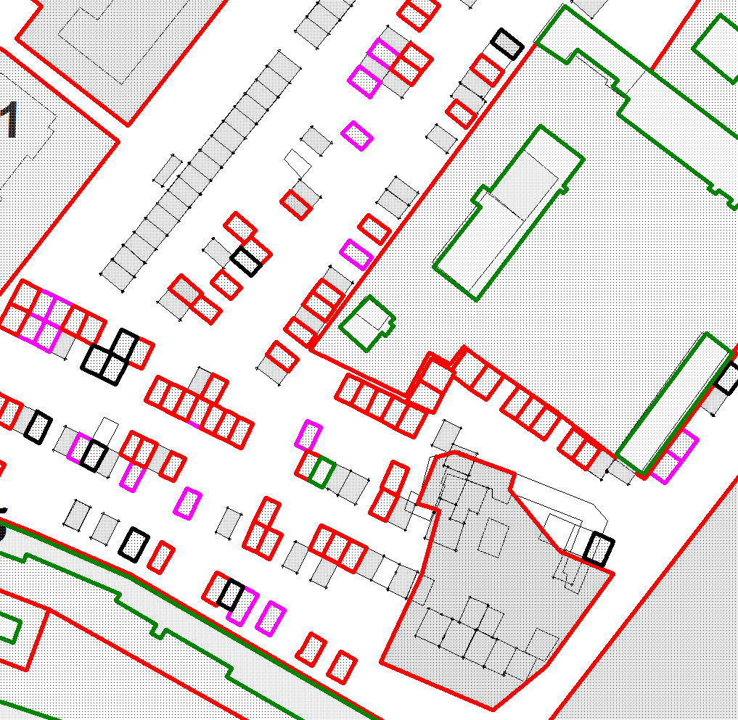

Земельный участок

Приложение № 9 к Оповещению

Проект решений на предоставление разрешения на условно разрешенный вид использования земельных участков, расположенных на территории
муниципального образования округ Муром
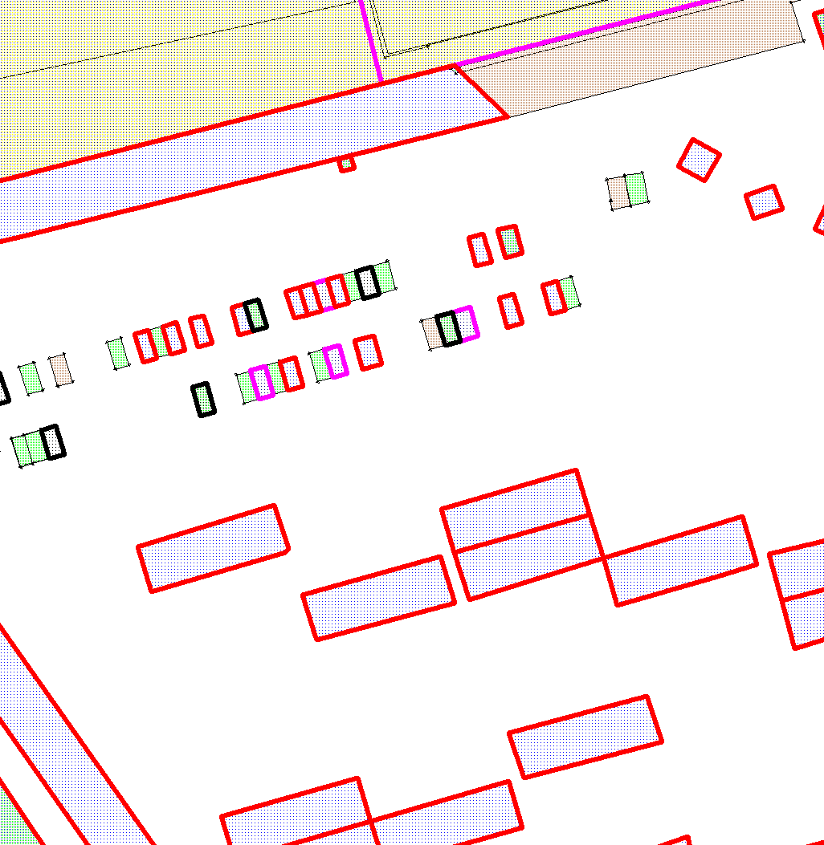
По заявлению о предоставлении разрешения на условно разрешенный вид использования земельного участка, находящегося в соответствии с утвержденной схемой расположения земельного участка на кадастровом плане территории кадастрового квартала с кадастровым номером 33:26:040303, площадью 17,0 кв. м, с местоположением: Владимирская обл., МО – округ Муром (городской округ), г. Муром, ГСК по ул. Энергетиков – «Объекты технического обслуживания и хранения автотранспорта».

Земельный участок

Приложение № 10 к Оповещению

Проект решений на предоставление разрешения на условно разрешенный вид использования земельных участков, расположенных на территории
муниципального образования округ Муром
По заявлению о предоставлении разрешения на условно разрешенный вид использования земельного участка, находящегося в соответствии с утвержденной схемой расположения земельного участка на кадастровом плане территории кадастрового квартала с кадастровым номером 33:26:040203, площадью 31,0 кв. м, с местоположением: Владимирская обл., МО – округ Муром (городской округ), г. Муром, ул. Энергетиков – «Объекты технического обслуживания и хранения автотранспорта».
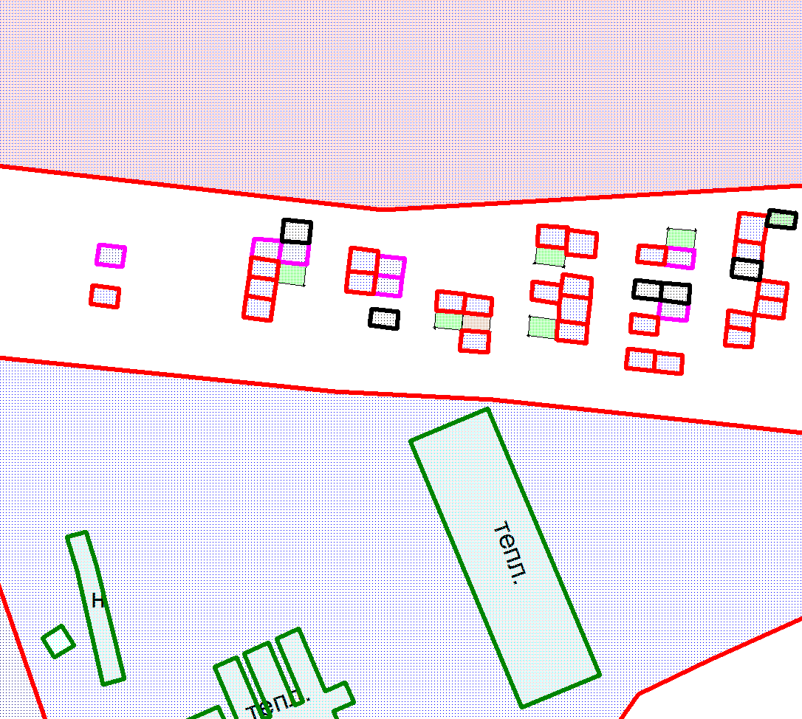
Земельный участок

Приложение № 11 к Оповещению

Проект решений на предоставление разрешения на условно разрешенный вид использования земельных участков, расположенных на территории
муниципального образования округ Муром
По заявлению о предоставлении разрешения на условно разрешенный вид использования земельного участка, находящегося в соответствии с утвержденной схемой расположения земельного участка на кадастровом плане территории кадастрового квартала с кадастровым номером 33:15:001403, площадью 1069,0 кв. м, с местоположением: Владимирская обл., Муромский район, МО – округ Муром (городской округ), с. Якиманская Слобода, ул. Школьная, д. 39 «Объекты, предназначенные для постоянного проживания».
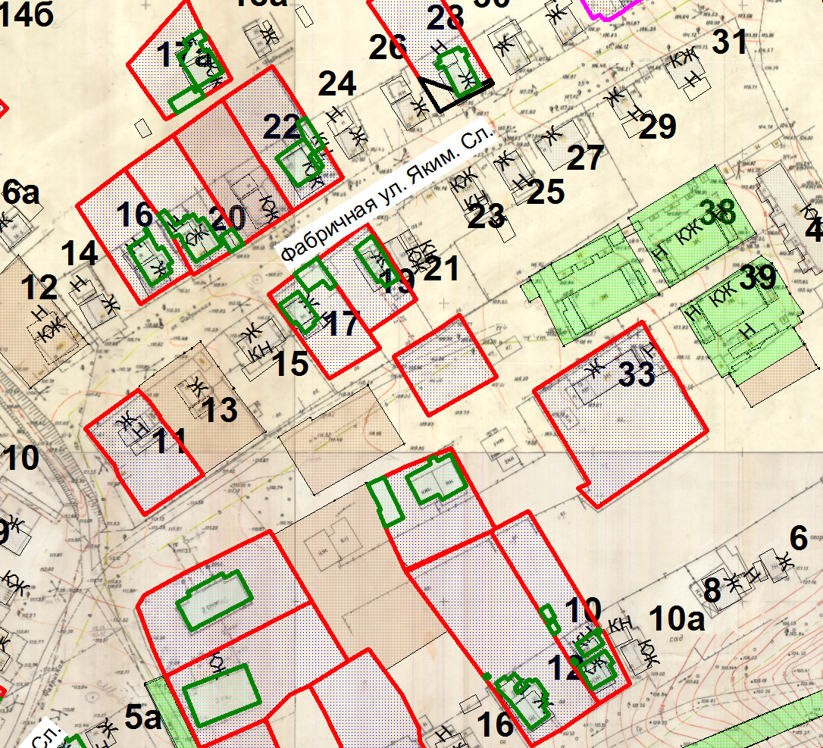

Земельный участок

Приложение № 12 к Оповещению

Проект решений на предоставление разрешения на условно разрешенный вид использования земельных участков, расположенных на территории
муниципального образования округ Муром
По заявлению о предоставлении разрешения на условно разрешенный вид использования земельного участка, находящегося в соответствии с утвержденной схемой расположения земельного участка на кадастровом плане территории кадастрового квартала с кадастровым номером 33:26:020911, площадью 21,0 кв. м, с местоположением: Владимирская обл., МО – округ Муром, г. Муром, ул. Ленина – «Объекты технического обслуживания и хранения автотранспорта».
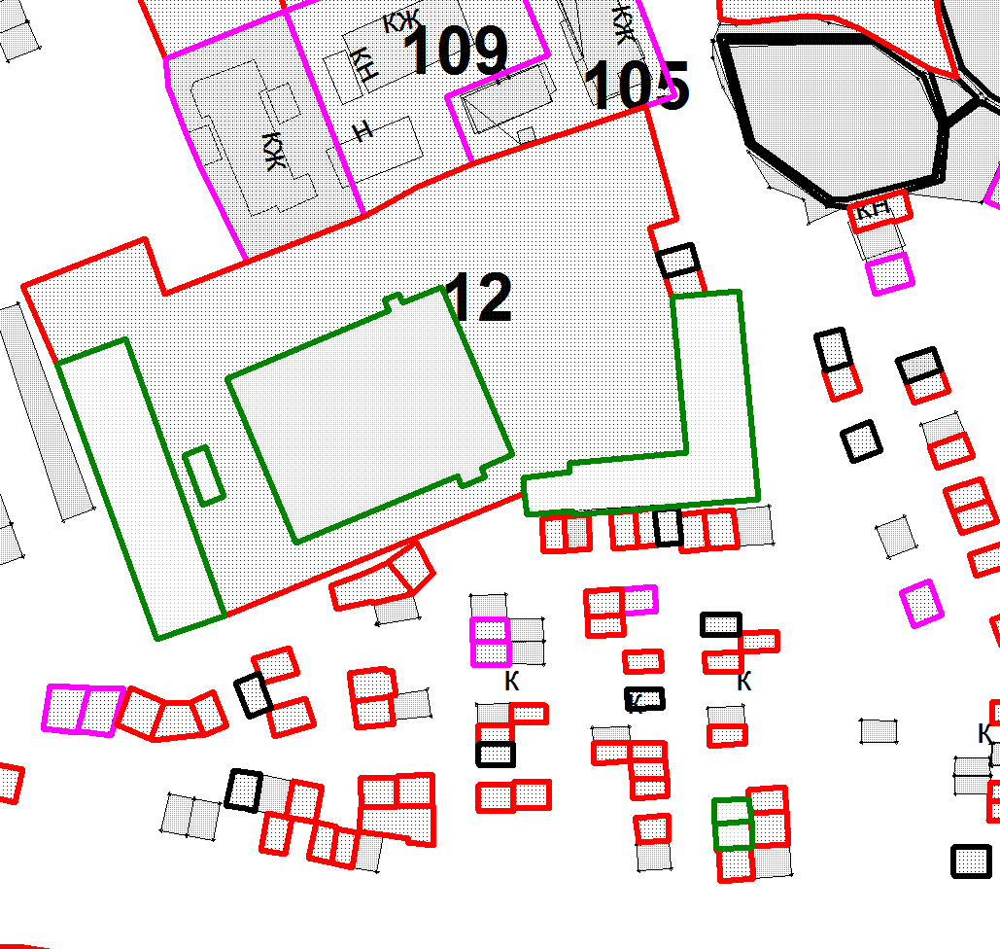

Земельный участок

Приложение № 13 к Оповещению

Проект решений на предоставление разрешения на условно разрешенный вид использования земельных участков, расположенных на территории
муниципального образования округ Муром
По заявлению о предоставлении разрешения на условно разрешенный вид использования земельного участка, находящегося в соответствии с утвержденной схемой расположения земельного участка на кадастровом плане территории кадастрового квартала с кадастровым номером 33:26:030506, площадью 24,0 кв. м, с местоположением: Владимирская обл., МО – округ Муром (городской округ), г. Муром, ул. Нижегородская – «Объекты технического обслуживания и хранения автотранспорта».
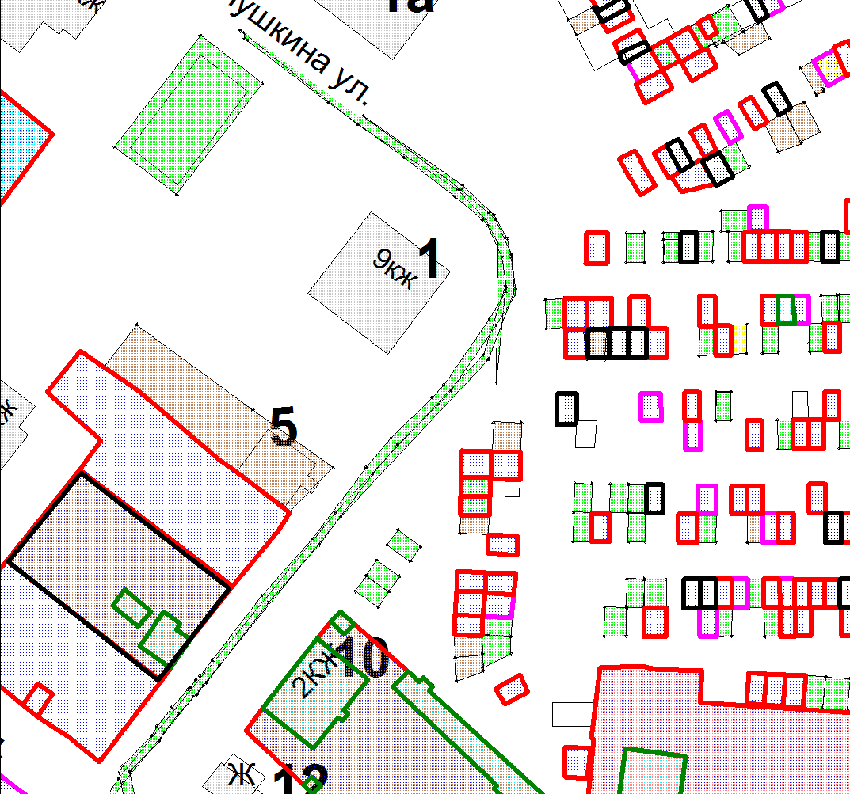

Земельный участок

